多通道无纸记录仪

使
用
说
明
书

北京恒奥德科技有限公司
010-51666919 15810842463

前言

请在使用仪表前先仔细阅读本说明书。
  - 配件清单
配件名称 | 数量 | 有/无
仪表主机 | 1台
固定支架 | 2个
U盘 | 1个
光盘 | 1片
说明书 | 1本
合格证 | 1张

  - 注意事项
- 用户打开仪表包装后，请先检查仪表外观是否有损坏，接着再检查仪表的型号是否与您的定货相符，若有出现上述的问题请立即与本公司更换。
- 请在了解了仪表的接线和操作后再测试或者安装仪表。
- 请在仪表允许的工作条件下使用仪表。一般情况下用户不要擅自拆开仪表，以免发生危险；如仪表出现故障，请先与本公司技术人员联系，在技术人员允许和指导下方可拆开仪表。
- 请不要用有机溶液清洗LCD屏幕，以免损伤屏幕。
- 仪表安装时请接大地，以保证仪表及人员的安全。
- 仪表每年应进行一次计量检定，如果仪表误差超出范围，通常都是由于潮湿、灰尘或腐蚀气体所导致，可对仪表内部进行清洁及干燥处理，通常这样就能解决问题。如仍不能解决问题请与本公司技术人员联系。
- 概述
  - 主要特点
- 采用5.6寸TFT彩色LCD，宽视角，高亮度，高对比度。
- 全中文菜单设计，画面直观，信息丰富，人机界面友好，易学易用，操作快捷。
- 采用贴片技术(SMT)，设计更加简洁。
- 多通道输入，通道间采用光电隔离，避免通道间的干扰。
- 支持多种输入类型，现场配置灵活方便。
- 热电偶、热电阻输入采用非线性修正，测量精度高，稳定性好。
- 采用大容量存储体，基本配置8MB，超长记录时间。
  - 技术指标
模拟特性
输入信号类型 | - 线性电压信号：0~5V、1~5V，标定量程范围：-20000~20000。  线性电流信号：0~10mA（须外接500Ω精密电阻）、4~20mA（须外接250Ω精密电阻），标定量程范围：-20000~20000。  - 热电偶：K ( -50 ~ 1300℃ )、S ( -50 ~ 1700℃ )、T ( -200 ~ 350℃ ) 、E ( 0 ~ 800℃ )、J ( 0 ~ 1000℃ )、B ( 300 ~ 1800℃ )、N ( 0 ~ 1300℃ )、R（-50~1700℃）、WRe526（0~2300℃）、WRe325（0~2300℃）  - 热电阻：Cu50 ( -50 ~ 150℃ ) 、Pt100 ( -200 ~ 600℃ )、Cu100 ( -50 ~ 150℃ )  - 其它线性电压信号：0~20mV、0~60mV、0~100mV、0~500mV，标定量程范围：-20000~20000。
精度 | - 2级（热电阻、线性电压及线性电流）；  - 0.2%FS±2.0℃（热电偶输入且采用仪表内部元件测温补偿冷端时）
采样周期 | 小于3秒。
温漂系数 | 典型值：50PPM
共模抑制比 | 典型值：85~110dB。
输入阻抗 | 标准电压输入信号为500KΩ。  标准电流信号输入为250Ω（4~20mA），或500Ω（0~10mA）。  其它信号输入为大于20MΩ。
隔离 | 通道和地之间隔离电压1000VAC，通道和通道之间隔离电压400VAC。
热电偶 | 内阻不大于1000Ω。
 | 冷端补偿误差：最大±2℃。
热电阻 | 恒流源激励，电流2.5mA。  采用三线制接线，每根引线电阻最大10Ω，并且阻值必须相同。
输入异常处理 | 当热电偶、热电阻、1~5V线性电压、4~20mA线性电流输入出现断线或短路时，测量值取最大值、最小值或保持不变，3种处理方式可供选择。
电源参数
供电 | 交流供电电压：(100~240)VAC；频率：(47~63)Hz；最大功耗：5VA。
 | 直流供电电压：24VDC；最大功耗：5VA。（客户须特别说明）
绝缘强度 | 电源对地绝缘强度大于1500 VAC，漏电流10mA，1分钟；
 | 电源对外壳绝缘强度大于1500 VAC，漏电流10mA，1分钟。

输出特性
馈电输出 | 24VDC、50mA。
报警输出 | 最多16通道，250VAC，3A继电器常开常闭触点。
变送输出 | 最多6路共地4~20mA变送输出。
 | 最大允许误差：±0.2％；
其它特性
处理器 | 32位高性能、高集成度ARM处理器。
硬件看门狗 | CPU内部集成，保证长期安全可靠运行。
实时时钟 | 采用高稳定度硬件实时时钟，时钟精度为±5ppm，掉电后由锂电池供电，电池有效时间大于30天。
数据保存 | 所有数据保存在FLASH存储器中，无需后备电池，确保所有历史数据及组态参数不会因掉电而丢失。
通讯接口 | 光电隔离的RS-485通讯接口。
通讯协议 | 采用标准MODBUS-RTU通讯协议，可以与市面流行的HMI及DCS直接通讯。
微型打印机接口 | 光电隔离的RS232C通讯接口，波特率：9600bps，支持最大打印分辨率：240点每行
记录时间 | 约等于：45（单位：天）÷通道数×记录间隔
显示 | 5.6英寸TFT液晶显示屏
重量 | 小于1.0kg
尺寸 | 外型尺寸 144mm×144mm×177mm  开孔尺寸 138.5mm×138.5mm
安装面板厚度 | 大于1.5mm
环境条件 | 工作：温度(0~50)℃，相对湿度10%~85%(无结露)
运输和储存：温度(-20~60)℃，相对湿度5%~95%(无结露)
海拔高度：＜2000米。

  - 仪表型号定义
HAD | 代码及其说明
基本型号
3xx |  |  |  |  |  |  |  |  |  |  |  |  |  | 无纸记录仪
通道数 | 01 |  |  |  |  |  |  |  |  |  |  |  |  | 一通道
通道数 | 02 |  |  |  |  |  |  |  |  |  |  |  |  | 二通道
通道数 | … |  |  |  |  |  |  |  |  |  |  |  |  | …
通道数 | 16 |  |  |  |  |  |  |  |  |  |  |  |  | 十六通道
外形 |  | G |  |  |  |  |  |  |  |  |  |  |  | 144*144mm(长*宽)
屏幕颜色 |  |  | B |  |  |  |  |  |  |  |  |  |  | 蓝屏
 |  |  | G |  |  |  |  |  |  |  |  |  |  | 彩屏
报警输出个数 |  |  |  | N |  |  |  |  |  |  |  |  |  | 无
 |  |  |  | 01 |  |  |  |  |  |  |  |  |  | 一路常开常闭报警输出（容量：30VDC/3A，220VAC/3A）
 |  |  |  | 02 |  |  |  |  |  |  |  |  |  | 二路常开常闭报警输出（容量：30VDC/3A，220VAC/3A）
 |  |  |  | … |  |  |  |  |  |  |  |  |  | …
 |  |  |  | 16 |  |  |  |  |  |  |  |  |  | 十六路常开常闭报警输出（容量：30VDC/3A，220VAC/3A）
变送输出个数 （仅当报警输出个数少于等于8个时才可选） |  |  |  |  | N |  |  |  |  |  |  |  |  | 无
 |  |  |  |  | 01 |  |  |  |  |  |  |  |  | 一路光电隔离的可编程线性电流变送输出模块
 |  |  |  |  | 02 |  |  |  |  |  |  |  |  | 二路光电隔离的可编程线性电流变送输出模块
 |  |  |  |  | … |  |  |  |  |  |  |  |  | …
 |  |  |  |  | 06 |  |  |  |  |  |  |  |  | 六路光电隔离的可编程线性电流变送输出模块
辅助输出（AUX） |  |  |  |  |  | N |  |  |  |  |  |  |  | 无
 |  |  |  |  |  | U1 |  |  |  |  |  |  |  | 隔离的5V直流电压输出，可供外部变送器等传感器或其它电路使用，最大电流200mA
 |  |  |  |  |  | U2 |  |  |  |  |  |  |  | 隔离的12V直流电压输出，可供外部变送器等传感器或其它电路使用，最大电流80mA
 |  |  |  |  |  | U3 |  |  |  |  |  |  |  | 隔离的24V直流电压输出，可供外部变送器等传感器或其它电路使用，最大电流40mA
通讯功能 |  |  |  |  |  |  | N |  |  |  |  |  |  | 无
 |  |  |  |  |  |  | S1 |  |  |  |  |  |  | RS485通讯
打印功能 |  |  |  |  |  |  |  | N |  |  |  |  |  | 无
 |  |  |  |  |  |  |  | P |  |  |  |  |  | RS232打印历史数据功能，支持炜煌A5打印机（客户如果自己配微型打印机，须确定型号）
U盘功能 |  |  |  |  |  |  |  |  | N |  |  |  |  | 无
 |  |  |  |  |  |  |  |  | U |  |  |  |  | 带U盘功能
流量积算功能 |  |  |  |  |  |  |  |  |  | N |  |  |  | 无
 |  |  |  |  |  |  |  |  |  | F |  |  |  | 流量积算功能
圆图显示功能 |  |  |  |  |  |  |  |  |  |  | N |  |  | 无
 |  |  |  |  |  |  |  |  |  |  | C |  |  | 圆图显示功能
频率输入功能 （仅当报警输出个数少于等于8个时才可选） |  |  |  |  |  |  |  |  |  |  |  | N |  | 无
 |  |  |  |  |  |  |  |  |  |  |  | Q |  | 一路 0 - 5KHz 频率输入
供电电源电压 |  |  |  |  |  |  |  |  |  |  |  |  | N | AC220V，50Hz
 |  |  |  |  |  |  |  |  |  |  |  |  | A | AC110V，60Hz
 |  |  |  |  |  |  |  |  |  |  |  |  | D | 24DC
说明：选型中如果从参数“供电电源电压”后面的参数都是“N”时，可不填写。
例如：08-06-U3-S1-U-F-C-Q-N
仪表型号： 报警输出个数：08 8路常开常闭报警输出
通 道 数：06 通道 变送输出个数：06 6路线性电流变送输出
尺 寸：G 144*144mm（长*宽） 辅助输出模块：U3 隔离的24V直流电压输出
屏幕颜色：G 彩屏
带485通讯、U盘、流量积算、圆图显示和频率输入功能，供电电源电压为AC220V，50Hz
- 仪表安装
  - 安装环境
- 环境温度：0℃-50℃；环境湿度：10%-85%（无结露）。
- 避免太阳光直射，及安装在有蒸汽、腐蚀性气体、强电磁发生源的地方。
- 仪表盘面板的钢板厚度不应低于1.5mm，避免振动。
- 确保仪表周围通风良好，以利于仪表本身散热。
  - 安装尺寸（单位：mm）
示意图如下图
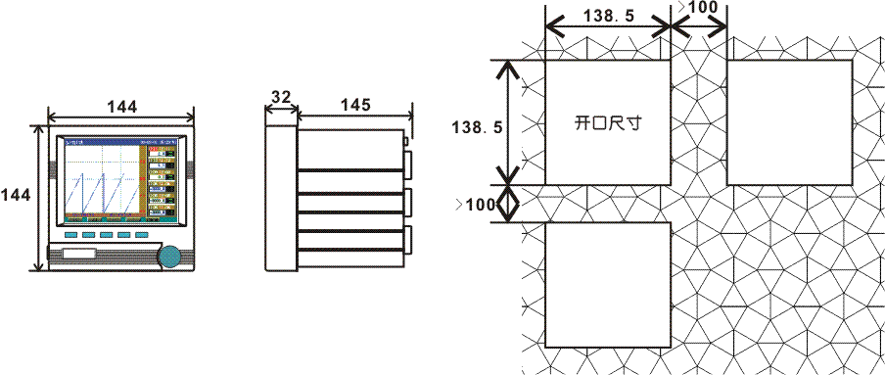

  - 安装方式
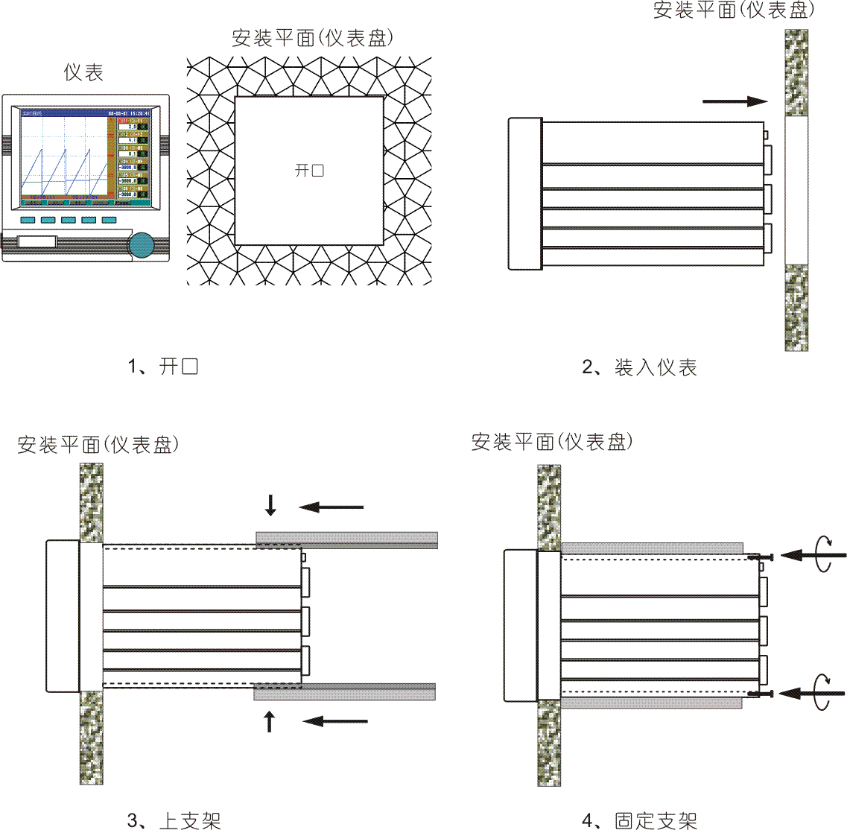

  - 接线说明
当报警输出个数大于8路时，接线图如下：
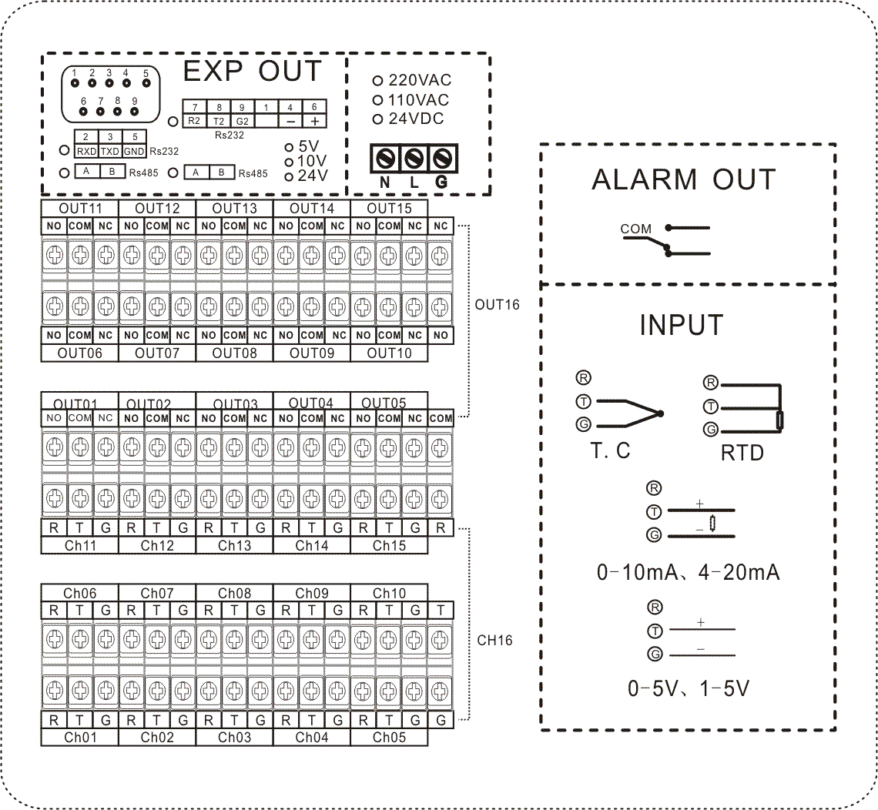
由图中可以看出，最多可带16路报警输出。

当报警输出少于等于8路，并带变送输出功能时，接线图如下：
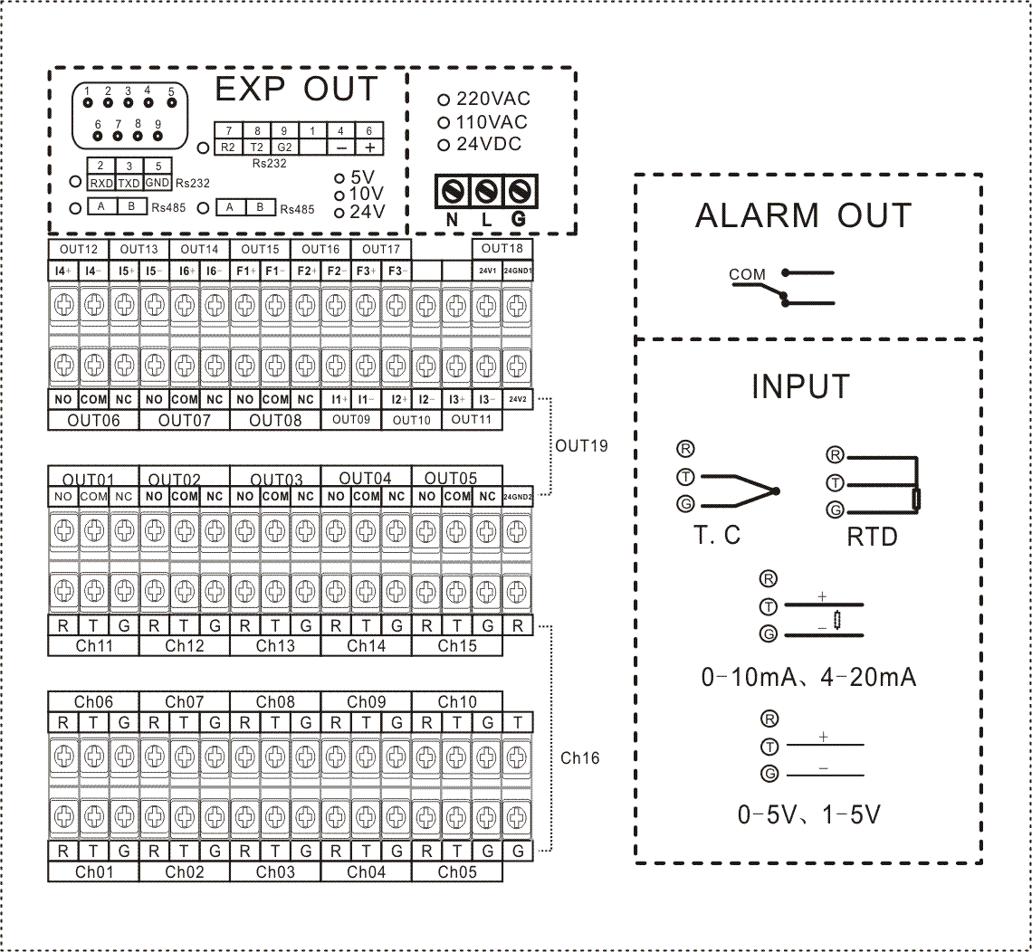
由图中可以看出，报警输出个数最多8路，变送输出个数最多6路，频率输入1路，另外还可带两路隔离24V直流电压输出。
3.4.1电源接线
交流电压220V或 110V输入时， “N”和“L”两端接电源。为保证仪表可以安全可靠的运行，请将电源“G”端良好接地，尽量减小接地电阻。
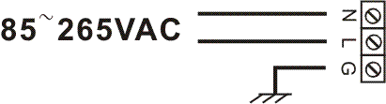
直流24V电源供电接“N”和“L”两端，无极性要求。
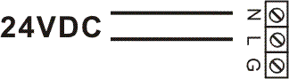

3.4.2报警输出接线
本仪表最多可带16路继电器常开常闭报警输出，每路报警输出有三个端子：COM（公共端）、NC（常闭端）、NO（常开端）。“常闭端”指输出无效时，该端与公共端是吸合（短路）的，当输出有效时，该端与公共端是断开的。“常开端”正好相反。报警出的继电器容量是3A/220VAC，当负载大于额定值时请采用中间继电器。
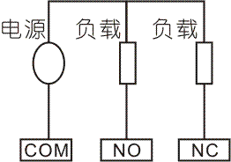
3.4.3通讯接线
仪表带有一个RS485串行通讯接口，RS-485 通讯线请使用屏蔽双绞线，通讯线长度超过1000 米时，应采用RS485中继器延长通信线路；在通讯线长度大于100 米的条件下进行通讯时，为减小反射和回波，必须增加阻值为120 欧姆的终端匹配电阻，终端匹配电阻应加在RS-485通讯线的最远两端。通讯接线示意图如下：
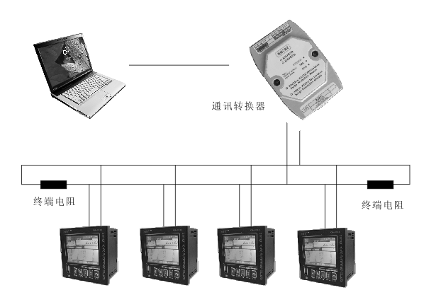

3.4.4信号输入接线
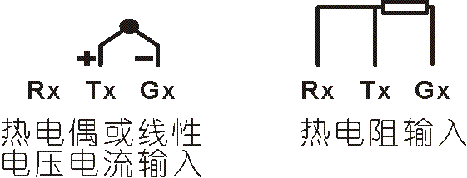

Rx表示：R1、R2……R16；Tx表示：T1、T2……T16；Gx表示：G1、G2……G16；

3.4.5频率输入接线
本仪表支持1路频率输入，允许的频率范围是0~5KHz，峰值电压在4~32V之间。接线方式如下：

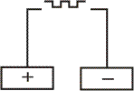
3.4.6变送输出接线
本仪表最多可带6路输出共地的4~20mA变送输出，接线图如下：
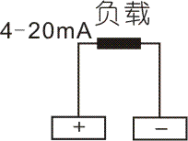
3.4.7微型打印机接线
本仪表可带一个RS232接口微型打印机，用于数据及曲线打印，接线图如下：
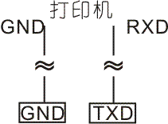

- 操作指南
  - 面板说明
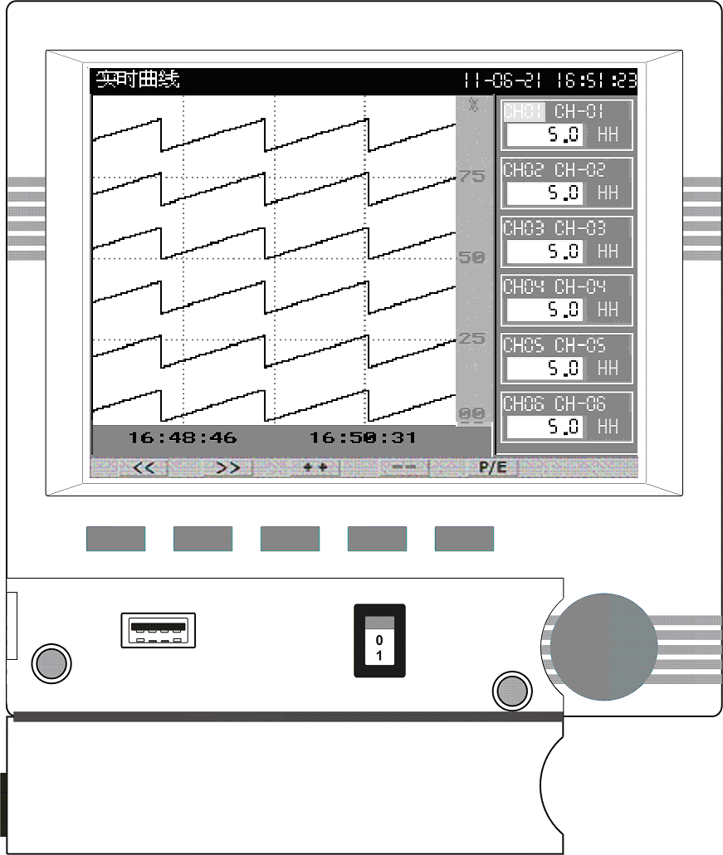
按键
USB口，用于数据导出
电源开关，为防止电源被恶意关闭，仪表上电后会将电源自锁住，只有当用户进入“系统组态界面”后，自锁才会解除，此时电源开关恢复工作，当退出“系统组态界面”，自锁再次生效。
前面板固定螺丝
前面板固定螺丝

  - 按键操作说明
按键操作的定义如下：
：切换显示界面，实现翻页或作为确定按键及切换参数的设置状态；
：光标上移或左移；
：光标下移或右移；
：光标所在位置的参数加一；
：光标所在位置的参数减一。
  - 仪表参数设置方法
本仪表的参数主要有四种数据类型：字符串型，密码型，整数型、定点数型。
字符串型：指由一个或多个字符组成的固定序列，如输入类型、单位等；
密码型：和字符串一样，也是由一个或多个字符组成的序列，但其各字符有独立的意义，如密码、时间、工位号等；
整数型：无小数的数值，如波特率、记录间隔、滤波系数等；
定点数型：带有固定位数或可设置位数小数点的数值，如量程上限、量程下限、平移修正等。
4.3.1、字符串型参数的设置方法
字符串型的设置方法是：按 或 将光标移到指定参数位置，然后按 或 实现加或减。如将模拟量输入的输入类型由“K”偶改成“T”偶，操作如下：
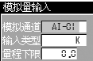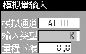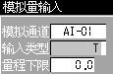
按 ，移动光标到输入类型， 按 ，设置参数。
4.3.2、密码型参数的设置方法
密码型的设置方法是：按 或 将光标移到指定参数位置，接着按 进入位设置状态，然后再按 或 将光标移到要修改的位置，然后按 或 实现加或减；按上述方法修改完所有位后再按 退出位设置状态，并确定设置参数。
例如、要将“系统参数组态”中的日期由“10-12-03”改为“10-12-06”，操作如下：
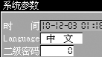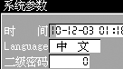
进入“系统参数” 按 将光标移动至“时间”参数，按 进入位设置状态。
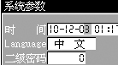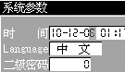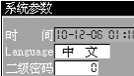
按 将光标移到要修改的位置，按 或 设置数值，按 确定设置。
4.3.3、整数型和定点数型参数的设置方法
整数型和定点数型参数的设置方法可以使用“字符串型参数的设置方法”，也可使用“密码型参数的设置方法”，当数值改变不大时使用前一种方法，改变较大时使用后一种方法。
例如：要将“系统参数”的“大气压力”由“0.1013 ”改为“0.1015”，整数型设置，操作如下：
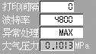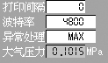
按 ，移动光标到“大气压力”， 按 或 实现加或减。
例如：要将“模拟量输入”的“量程上限”由“1000”改为“5000”，定点型设置，操作如下：
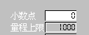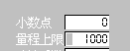
按 ，移动光标到“量程上限”， 按 进入位设置状态。
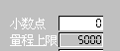
按 将光标移到要修改的位置，按 或 设置数值，按 确定设置。
4.3.4、定点数型参数小数点的设置方法
将光标移到小数点参数，然后按 或 ，实现增或减，如：要将“模拟量输入”的“量程下限”小数点由1位，改为3位，操作如下：系统进入模拟量输入参数界面，将光标移至小数点设置，按 或 将小数点设置为3，量程下限小数点随之改为3位。
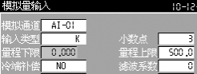
按 ，移动光标到“小数点”， 按 或 实现加或减。

- 画面说明
  - 实时曲线界面
实时时间
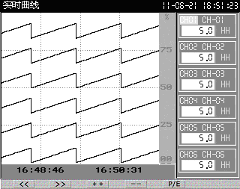
实时测量值
通道号
工位号
曲线显示区
时标
百分比坐标
红色背景表示光标的位置
报警状态

实时曲线界面可同时显示6通道的测量值及实时曲线，通过 或 移动光标，按 或 可修改曲线的通道号。当测量值显示“OPEN”时，信号输入开路或短路。按 切换到下一个界面。报警状态的表示意义如下：
“OK”：正常，无报警；
“LA”：下限报警；
“HA”：上限报警；
“LL”：下下限报警；
“HH”：上上限报警。
  - 实时圆图界面
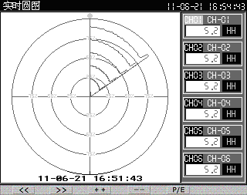
实时圆图显示界面主要用于同时显示多通道测量值的圆图，模拟传统的圆图有纸记录仪。通过 或 移动光标，按 或 可修改圆图的通道号，按 切换到下一个界面。
  - 概貌显示界面
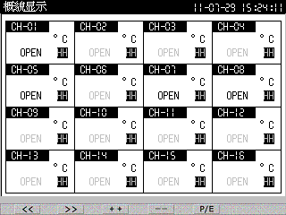
实时时间
工位号
单位
实时测量值
报警状态
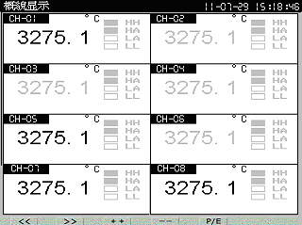
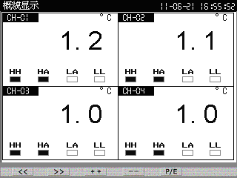
工位号
单位
实时测量值
报警状态
概貌显示界面主要显示仪表多个通道的测量值。按 切换到下一个界面。
  - 特大数显界面
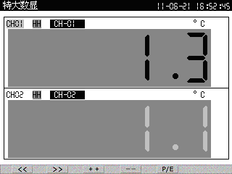
实时时间
工位号
通道号
实时测量值
单位
红色背景表示光标的位置
特大数显界面主要用于方便用户远距离观看实时测量值，及显示报警状态。当通道出现报警时，测量值显示的背景色会变成指定的颜色。通过 或 移动光标，按 或 可修改特大数显的通道号。

  - 流量显示界面
流量累积及批量控制功能界面如下图所示：
实时时间
流量通道
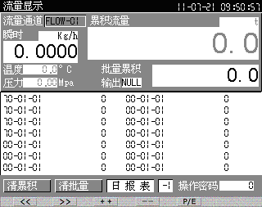
累积流量
批量累积
批量输出位置及状态
瞬时流量
实时温度
实时压力
流量报表
累积显示界面可用于查看当前流量通道的累积流量值和批量累积等功能；按 或 将光标移至操作密码输入框， 然后按 或 输入密码；按上述方法修改完所有位后，将光标移至“清批量”或者是“清累积”；按 可清除当前该通道的流量值或累积值（操作密码为“二级密码”时，“清累积”操作有效，操作密码为“三级密码”时，“清批量”操作有效）；流量累积设置可进入系统组态进行设置；按 切换到下一个界面。
  - 棒图显示界面
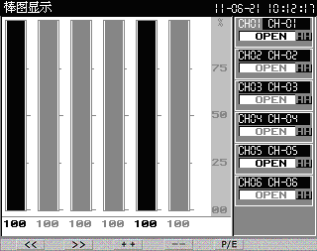
实时时间
通道号
实时测量值
棒图显示区
工位号

报警状态

棒图百分比值
红色背景表示光标的位置
棒图显示界面主要用于同时显示多通道的百分比棒图，方便通道间的比较。通过 或 移动光标标，按 或 可修改棒图的通道号，按 切换到下一个界面。

  - 历史曲线界面
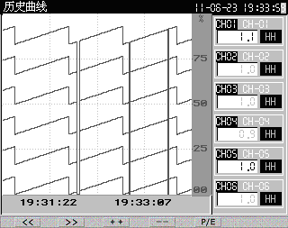
历史时间
工位号
通道号
测量值
曲线显示区
时标
百分比坐标
报警状态
历史曲线界面主要用于历史曲线及数据的查询，通过 或 移动光标，按 或 可修改曲线的通道号或历史时间，即可查询指定通道在给定的历史时间的测量值，及当时的曲线趋势图。按 切换到下一个界面。
  - 历史圆图界面
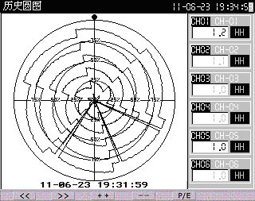
历史时间
起始点及曲线运行一周后的重合点
历史圆图显示界面主要用圆图方式显示多通道的历史测量值及曲线，模拟传统圆图有纸记录仪。
通过 或 移动光标，按 或 可修改圆图棒图的通道号及指定的时间，按 切换到下一个界面。

  - 微型打印机操作界面
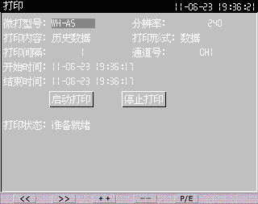
该操作界面主要用于历史数据和曲线打印输出的操作，如设置打印的开始时间和结束时间，选择打印的通道号等等，按 或 将光标移到指定参数位置，然后按 或 实现加或减；设置完成后，将光标移动到“启动打印”，按 开始打印，如要结束打印，将光标移动到“停止打印”，按 停止打印。
  - 系统配置界面
实时时间
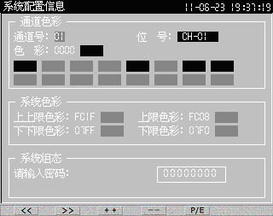
工位号
通道号
色彩值
报警色彩值
通道色彩指示
报警色彩指示
系统参数组态密码输入框
系统配置界面主要用于配置通道的显示色彩及报警的指示色彩，同时提供进入系统组态的密码输入框。通过 或 移动光标，按 或 可修改通道号、通道的色彩值、报警色彩值，及输入系统组态密码。将光标移到密码输入框后，输入密码，同时保持光标在密码输入框内，按 ，如果密码正确，系统将进入系统参数组态界面。光标不在密码输入框内，按 切换到下一个界面。

  - 系统组态界面
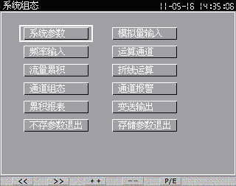
实时时间
子菜单
系统组态界面主要用于系统参数的组态和存储，系统组态包含：系统参数，通道参数，报警参数等。通过 或 移动光标 ，然后按 进入相应的参数设置界面或操作。参数设置完成后，将光标移到“存储参数退出”菜单，按 ，系统将存储修改后的参数退出，若不存储参数，将光标移到“不存参数退出”菜单，按 ，系统将不存储参数并退出，该操作主要用于查看参数。
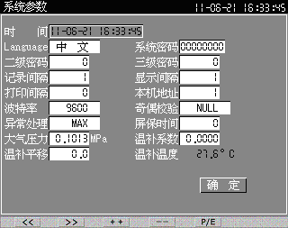
系统参数组态用于设置系统的公共参数如时间、日期、密码等，设置完成将光标移到“确定” 按 退出设置界面，返回到系统组态界面。
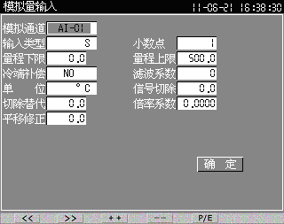
模拟量输入用于设置模拟量输入参数，如输入类型、量程上下限等，设置完成将光标移到“确定” 按 退出设置界面，返回到系统组态界面。
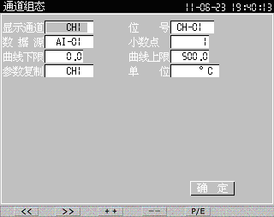
通道组态用于设置需要进行显示、记录、报警等操作的通道参数，如数据源、曲线下限、单位等，设置完成将光标移到“确定” 按 退出设置界面，返回到系统组态界面。
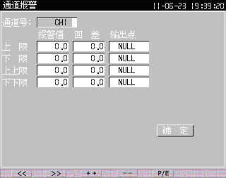
通道报警参数组态用于设置各通道的报警参数，如报警值、报警输出位置、回差等，设置完成将光标移到“确定” 按 退出设置界面，返回到系统组态界面。

- 系统组态参数设置说明
系统参数说明：

参数 | 取值范围 | 参数类型 | 说明
时间 | 有效时间值 | 密码型 | 系统实时时间
Language | 中文、English | 字符串 | 中英文切换
系统密码 | 字符 | 密码型 | 系统密码，用于防止系统参数被恶意修改。
二级密码 | -30000 ~ 30000 | 整数 | 用于清除流量积算的累积流量值的操作密码
三级密码 | -30000 ~ 30000 | 整数 | 用于清除流量积算的批量累积值的操作密码
记录间隔 | 1 ~ 30000秒 | 整数 | 两笔记录的间隔时间，间隔越大，可记录的总时间越长，反之越短；当测量对象的变化比较缓慢时，该参数可设置大些，反之，则设置小一些。一般取值为测量变化时间的二分之一或更小些。
显示间隔 | 1 ~ 30000秒 | 整数 | 实时曲线更新的间隔时间，间隔越大，曲线更新越慢，曲线显示区内的当前曲线对应的时间越宽，反之，则相反。
打印间隔 | 0 ~ 30000秒 | 整数 | 用于调整打印速度，防止微型打印机接收的数据溢出，数值越大打印速度越慢，一般将其设置为“5”。
本机地址 | 0 ~ 253 | 整数 | 通信时本机的地址，多机通信时，地址要互不相同。255为广播地址、254为万能地址
波特率 | 1200、2400、4800、9600、19200 | 字符串 | 通信的速率，多机通信时波特率要与主机（如PC）相同。
奇偶校验 | NULL， EVEN， ODD | 字符串 | NULL：通讯无奇偶校验；
奇偶校验 | NULL， EVEN， ODD | 字符串 | EVEN：通讯偶校验；
奇偶校验 | NULL， EVEN， ODD | 字符串 | ODD：通讯奇校验。
异常处理 | MAX、MIN、HOLD | 字符串 | 当热电偶、热电阻、1-5V线性电压、4-20mA线性电流输入开路、短路或超量程时，仪表测量值显示“OPEN”，同时根据“异常处理”参数，做如下处理：
异常处理 | MAX、MIN、HOLD | 字符串 | MAX：测量值为最大值（32751）；
异常处理 | MAX、MIN、HOLD | 字符串 | MIN：测量值为最小值（-20000）；
异常处理 | MAX、MIN、HOLD | 字符串 | HOLD：测量值保持不变。
屏保时间 | 0 ~ 30000秒 | 整数 | 为了降低仪表功耗，当用户没有对仪表进行操作时， LCD背光自动关闭的时间。当设置为“0”时，LCD背光常亮不关闭。如本参数设置为“30”，用户如果在30秒内没有操作仪表，仪表的背光将自动关闭，同时如果系统处于“系统组态”状态，仪表也将自动退出该状态。
大气压力 | 0.0000 ~ 3.0000Mpa | 定点数 | 用于流量积算并需要温压补偿时，流量计安装位置的大气压强
温补系数 | 0.0000 ~ 2.0000 | 定点数 | 调整热电偶冷端温补温度系数（温补温度=温补系数×温补温度+温补平移）
温补平移 | -20.0 ~ 50.0 | 定点数 | 调整热电偶冷端温补温度常数（温补温度=温补系数×温补温度+温补平移）
温补温度 | 显示仪表接线端温度 | 定点数 | 显示仪表接线端温度

模拟量输入参数说明：

参数含义 | 取值范围 | 参数类型 | 说明
模拟通道 | AI-01 ~ AI-16 | 字符串 | 表示当前参数对应的模拟通道号，也是模拟输入结果的变量名称。
输入类型 | K、S、B、T、E、J、N、WRe325、WRe526、R、Pt100、Cu50、Cu100、0-5V、1-5V、4-20mA、0-10mA、0~20mV、0~60mV、0~100mV、0~500mV | 字符串 |   输入类型为“0-60mV”时，在模拟量输入菜单里，量程上限设为“1.1111”倍，或倍率系数设为“1.1111 ”。
小数点 | 0 ~ 4 | 整数 | 小数个数，“0”表示无小数，输入为热电偶、热电阻须有一位小数点。
量程下限 | -20000 ~ 20000 | 定点数 | 线性输入的量程下限，热电偶、热电阻输入该参数无效。
量程上限 | -20000 ~ 20000 | 定点数 | 线性输入的量程下限，热电偶、热电阻输入该参数无效。
冷端补偿 | NO、YES | 整数 | 采用热电偶作为输入信号时，根据热电偶测温原理（用户可参考相关资料），需要对热电偶冷端进行温度补偿。“NO”不补偿、“YES”补偿，当用于计量检定时，可以设置为“NO”。
滤波系数 | 0 ~ 99 | 整数 | 用于平滑测量结果，一般测量有波动时可设置为1，效果如不理想可逐步加大，该值越大，测量速度越低。
单位 | ℃、℉等 | 字符串 | 工程单位，当单位为“℉”，同时输入为温度传感器时，测量值由摄氏度转换为华氏度来表示。（见附表1单位）
信号切除 | -20000 ~ 20000 | 定点数 | 用于切除测量中无效的小信号，当测量值小于该值时，测量的显示值采用切除替代值，该值为零时无效，不进行小信号切除。输入为热电偶、热电阻须有一位小数点。
切除替代 | -20000 ~ 20000 | 定点数 | 信号切除的替代值，配合“信号切除”参数使用
倍率系数 | -2.0000 ~ 2.0000 | 定点数 | 用于修正测量值的斜率，当该值不为零时，仪表的测量显示值等于仪表不修正的测量值乘以“倍率系数”加平移修正。即与“平移修正”配合使用，完成“y = ax + b”的运算。
平移修正 | -10000 ~ 10000 | 定点数 | 该参数用于对测量的静态误差进行修正，通常为0，当有静态误差和特殊要求时才进行设置。可与“倍率系数”配合使用，完成“y = ax + b”的运算

频率输入参数说明

参数含义 | 取值范围 | 参数类型 | 说明
频率通道 | FI-01 ~ FI-04 | 字符串 | 频率输入通道号和信号源代号，实际通道数与仪表的配置有关，具体以客户所定的型号为准。
频率上限 | 0 ~ 20000 | 定点数 | 频率输入量程上限，单位Hz
量程上限 | -20000 ~ 20000 | 定点数 | 频率输入量程上限对应工程测量量程上限
测量小数 | 0 ~ 4 | 整数 | 频率所表示的工程量测量值保留的小数点个数，“0”无小数点。
平移修正 | -20000 ~ 20000 | 定点数 | 用于对工程测量值的静态误差进行修正，通常为0，当有静态误差和特殊要求时才进行设置。
信号切除 | -20000 ~ 20000 | 定点数 | 用于切除工程测量中无效的小信号，当测量值小于该值时，测量的显示值为0，该值为零时无效，不进行小信号切除。
单位 | ℃、℉等 | 字符串 | 工程单位。（见附表1单位）

运算通道参数说明

参数含义 | 取值范围 | 参数类型 | 说明
运算通道 | OP-01 ~ OP-16 | 字符串 | 运算通道编号，及运算结果作为其它通道的信号源时的代号。
运算模式（运算方式采用整数运算，其结果也是整数） | NULL、ADD、SUB、MUL、DIV、AVERAGE、MAX、MIN, | 字符串 | NULL：无运算
运算模式（运算方式采用整数运算，其结果也是整数） | NULL、ADD、SUB、MUL、DIV、AVERAGE、MAX、MIN, | 字符串 | ADD：“开始变量” + “结束变量”
运算模式（运算方式采用整数运算，其结果也是整数） | NULL、ADD、SUB、MUL、DIV、AVERAGE、MAX、MIN, | 字符串 | SUB：“开始变量” - “结束变量”
运算模式（运算方式采用整数运算，其结果也是整数） | NULL、ADD、SUB、MUL、DIV、AVERAGE、MAX、MIN, | 字符串 | MUL：“开始变量” × “结束变量”
运算模式（运算方式采用整数运算，其结果也是整数） | NULL、ADD、SUB、MUL、DIV、AVERAGE、MAX、MIN, | 字符串 | DIV：“开始变量” × “结束变量”
运算模式（运算方式采用整数运算，其结果也是整数） | NULL、ADD、SUB、MUL、DIV、AVERAGE、MAX、MIN, | 字符串 | AVERAGE：求“开始变量”和“结束变量”的平均值
运算模式（运算方式采用整数运算，其结果也是整数） | NULL、ADD、SUB、MUL、DIV、AVERAGE、MAX、MIN, | 字符串 | MAX：求“开始变量”和“结束变量”的最大值
运算模式（运算方式采用整数运算，其结果也是整数） | NULL、ADD、SUB、MUL、DIV、AVERAGE、MAX、MIN, | 字符串 | MIN：求“开始变量”和“结束变量”的最小值
运算模式（运算方式采用整数运算，其结果也是整数） | NULL、ADD、SUB、MUL、DIV、AVERAGE、MAX、MIN, | 字符串 | 参考附录2
开始变量 | AI-01 ~ AI-16、FI-01 ~ FI-04、OP-01 ~ OP-16、LINE-01 ~ LINE-16、FLOW-01 ~ FLOW-16。 | 字符串 | 运算变量的信号源
结束变量 | AI-01 ~ AI-16、FI-01 ~ FI-04、OP-01 ~ OP-16、LINE-01 ~ LINE-16、FLOW-01 ~ FLOW-16。 | 字符串 | 运算变量的信号源
小数点 | 0 ~ 4 | 整数 | 与信号源的小数点一致，“0”表示无小数。

流量运算参数说明

参数含义 | 取值范围 | 参数类型 | 说明
流量通道 | FLOW-01 ~ FLOW-16 | 字符串 | 流量运算通道编号，及运算结果作为其它通道的信号源时的代号。
数据源 | NULL、AI-01 ~ AI-16、FI-01 ~ FI-04、OP-01 ~ OP-16、LINE-01 ~ LINE-16、FLOW-01 ~ FLOW-16。 | 字符串 | 希望对其进行流量运算的数据，“NULL”：不进行流量运算；“AI-01 ~ AI-16”：模拟量输入的值，如热电偶、热电阻、线性输入的采集值；“FI-01 ~ FI-04”：频率输入量；“OP-01 ~ OP-16”：运算通道的结果；“LINE-01 ~ LINE-16”：折线化的运算结果；“FLOW-01 ~ FLOW-16”：流量运算的结果。
补偿类型 | 不补偿、过热蒸汽、饱和蒸汽、一般气体、线性压力、线性温度。 | 字符串 | 流量运算中温度和压力补偿方式
开方 | 不开方、差压已开、差压未开。 | 字符串 | 当流量计采用差压流量计时，变送器输出信号未开方时，该参数设置为“差压未开”，反之则设置为“差压已开”；其它线性输出的传感器（如涡街流量计），该参数设置为“不开方”。
温度补偿 | NULL、AI-01 ~ AI-16、FI-01 ~ FI-04、OP-01 ~ OP-16、LINE-01 ~ LINE-16、FLOW-01 ~ FLOW-16。 | 字符串 | 当流量运算需要温度补偿时，设置温度补偿的信号源。测量值带一位小数，单位℃。
压力补偿 | NULL、AI-01 ~ AI-16、FI-01 ~ FI-04、OP-01 ~ OP-16、LINE-01 ~ LINE-16、FLOW-01 ~ FLOW-16。 | 字符串 | 当流量运算需要压力补偿时，设置压力补偿的信号源。单位是Mpa、采用表压表示。
瞬时单位 | Kg/h、Kg/s、t/h等 | 字符串 | 流量运算结果的工程单位
累积单位 | Kg、t等 | 字符串 | 流量累积结果的工程单位
设计温度 | -2000.0 ~ 2000.0 | 定点数 | 当需要温度补偿时，设置流量传感器的设计工作温度，带一位小数，单位℃。
设计压力 | 0.000 ~ 30000.0 | 定点数 | 当需要压力补偿时，设置流量传感器的设计工作压力。单位是Mpa、采用表压表示。（压力补偿通道的小数点位数需和此参数的小数点位数一致）
压力小数 | 1~5 | 整数 | “设计压力”小数个数。
补偿 - A | -3000.0 ~ 30000.0 | 定点数 | 当“补偿类型”是“线性压力”或“线性温度”时，设置该参数，并与“补偿-B”参数共同作用，实现y = a×x + b的流量补偿系数运算。y：补偿系数；x工况温度或压力。
补偿 - B | -3000.0 ~ 30000.0 | 定点数 | 当“补偿类型”是“线性压力”或“线性温度”时，设置该参数，并与“补偿-A”参数共同作用，实现y = a×x + b的流量补偿系数运算。y：补偿系数；x工况温度或压力
累积系数 | 0.0 ~3600000.0 | 字符串 | 由于本仪表是每1秒钟进行一次流量累积运算，所以瞬时流量通过该参数换算成累积流量，即当前累积流量 = 前一秒累积流量 + （瞬时流量 / "累积系数"）
系数小数 | 1~ 5 | 整数 | “累积系数”的小数点。
累积小数 | 1~ 5 | 整数 | 累积运算结果保留的有效小数个数。
热量积算 | NULL、AI-01 ~ AI-16、FI-01 ~ FI-04、OP-01 ~ OP-16、LINE-01 ~ LINE-16、FLOW-01 ~ FLOW-16。 | 字符串 | 设置是否进行热流量积算，及对哪个热量进行积算；“NULL”：不进行热量积算；其它参数参看“数据源”参数说明。
批量累积 | 0.0 ~ 200000000.0 | 定点数 | 用于批量控制的场合，如液体灌装生产线的控制。当实时的批量累积数值达到“批量累积”的设定值时，批量输出信号就会有效。
批量偏移 | 0.0 ~ 30000.0 | 定点数 | 该参数用于补偿批量输出到执行机构最终动作有效的时间延时引起的批量累积误差，即批量输出有效的累积值 = “批量累积” - “批量偏移”。该参数可带小数点，小数点取决于“累积小数”
批量输出 | NULL、OUT1~OUT16 | 字符串 | 批量累积达到设定值后，输出控制信号对应的位置。
输出延时 | 0 ~ 16000 | 整数 | 批量控制输出信号有效持续的时间，“0”输出长时间保持，直到通过手动方式解除。单位为：5ms

折线运算参数说明（参考附录3）

参数含义 | 取值范围 | 参数类型 | 说明
折线通道 | LINE-01 ~ LINE-16 | 字符串 | 折线运算通道编号，及运算结果作为其它通道的信号源是的代号。
数据源 | NULL、AI-01 ~ AI-16、FI-01 ~ FI-04、OP-01 ~ OP-16、LINE-01 ~ LINE-16、FLOW-01 ~ FLOW-16。 | 字符串 | 希望对其进行折线运算的数据，“NULL”：不进行折线运算；“AI-01 ~ AI-16”：模拟量输入的值，如热电偶、热电阻、线性输入的采集值；“FI-01 ~ FI-04”：频率输入量；“OP-01 ~ OP-16”：运算通道的结果；“LINE-01 ~ LINE-16”：折线化的运算结果；“FLOW-01 ~ FLOW-16”：流量运算的结果。
小数点 | 0 ~ 4 | 整数 | 小数个数，与信号源的小数点一致，“0”表示无小数。
折线段数 | 0 ~ 6 | 整数 | 折线化段数，该值不小于2才有效。
原值1 | -20000 ~ 20000 | 定点数 | 第1组折线化点，未进行折线化的值
目标值1 | -20000 ~ 20000 | 定点数 | 第1组折线化点，进行折线化的目标值
原值2 | -20000 ~ 20000 | 定点数 | 第2组折线化点，未进行折线化的值
目标值2 | -20000 ~ 20000 | 定点数 | 第2组折线化点，进行折线化的目标值
原值3 | -20000 ~ 20000 | 定点数 | 第3组折线化点，未进行折线化的值
目标值3 | -20000 ~ 20000 | 定点数 | 第3组折线化点，进行折线化的目标值
原值4 | -20000 ~ 20000 | 定点数 | 第4组折线化点，未进行折线化的值
目标值4 | -20000 ~ 20000 | 定点数 | 第4组折线化点，进行折线化的目标值
原值5 | -20000 ~ 20000 | 定点数 | 第5组折线化点，未进行折线化的值
目标值5 | -20000 ~ 20000 | 定点数 | 第5组折线化点，进行折线化的目标值
原值6 | -20000 ~ 20000 | 定点数 | 第6组折线化点，未进行折线化的值
目标值6 | -20000 ~ 20000 | 定点数 | 第6组折线化点，进行折线化的目标值

通道参数说明

参数含义 | 取值范围 | 参数类型 | 说明
通道号 | CH1 ~ CH16 | 字符串 | 表示当前参数对应的通道号
工位号 | 可显示的ASCII码 | 密码型 | 工位号
数据源 | AI-01 ~ AI-16、FI-01 ~ FI-04、OP-01 ~ OP-16、LINE-01 ~ LINE-16、FLOW-01 ~ FLOW-16。 | 字符串 | 希望对其进行显示、报警和记录的数据，“AI-01 ~ AI-16”：模拟量输入的值，如热电偶、热电阻、线性输入的采集值；“FI-01 ~ FI-04”：频率输入量；“OP-01 ~ OP-16”：运算通道的结果；“LINE-01 ~ LINE-16”：折线化的运算结果；“FLOW-01 ~ FLOW-16”：流量运算的结果。
小数点 | 0 - 4 | 整数 | 小数个数，一般与数据源的小数设置成一样的值，“0”表示无小数点。
曲线下限 | -20000 ~ 20000 | 定点数 | 该参数与“曲线上限”配合使用，用于限定实时曲线、历史曲线、棒图显示的量程范围。
曲线上限 | -20000 ~ 20000 | 定点数 | 该参数与“曲线下限”配合使用，用于限定实时曲线、历史曲线、棒图显示的量程范围。
单位 | ℃、℉等 | 字符串 | 用于显示的工程单位，应与数据源的设置一致。
参数复制 | CH1~CH16 | 字符串 | 将设置的“通道号”对应的参数，复制到本通道。

通道报警参数说明

参数含义 | 取值范围 | 参数类型 | 说明
通道号 | CH1 ~ CH16 | 字符串 | 表示当前参数对应的通道号
上限 - 报警值 | -20000 ~ 20000 | 定点数 | 当对应通道测量值大于该值时，上限报警。
下限 - 报警值 | -20000 ~ 20000 | 定点数 | 当对应通道测量值小于该值时，下限报警。
上上限 - 报警值 | -20000 ~ 20000 | 定点数 | 当对应通道测量值大于该值时，上上限报警。
下下限 - 报警值 | -20000 ~ 20000 | 定点数 | 当对应通道测量值小于该值时，下下限报警。
上限 - 回差 | -20000 ~ 20000 | 定点数 | 报警输出的缓冲量，用于避免因测量输入值波动而导致报警频繁产生或解除。输入为温度时固定有一位小数点。详细说明请参考7.2“报警输出”
下限 - 回差 | -20000 ~ 20000 | 定点数 | 同上
上上限 - 回差 | -20000 ~ 20000 | 定点数 | 同上
下下限 - 回差 | -20000 ~ 20000 | 定点数 | 同上
上限 - 输出点 | NULL、OUT1~OUT16 | 字符串 | 表示对应通道上限报警的报警输出位置，“NULL” 表示：无输出
下限 - 输出点 | NULL、OUT1~OUT16 | 字符串 | 表示对应通道下限报警的报警输出位置，“NULL” 表示：无输出
上上限 - 输出点 | NULL、OUT1~OUT16 | 字符串 | 表示对应通道上上限报警的报警输出位置，“NULL” 表示：无输出
下下限 - 输出点 | NULL、OUT1~OUT16 | 字符串 | 表示对应通道下下限报警的报警输出位置，“NULL” 表示：无输出

累积报表参数说明

参数含义 | 取值范围 | 参数类型 | 说明
日报表 | 有效的时间值 | 密码型 | 用于确定每日生成累积流量“日报表”的时间点，设置时分秒的时间量就可，年月日时间值无效。
月报表 | 有效的时间值 | 密码型 | 用于确定每月生成累积流量“月报表”的时间点，设置日期、时分秒的时间量就可，年月时间值无效。
班报表一 | 有效的时间值 | 密码型 | 用于确定每日生成累积流量“班报表一”的时间点，设置时分秒的时间量就可，年月日时间值无效。
班报表二 | 有效的时间值 | 密码型 | 用于确定每日生成累积流量“班报表二”的时间点，设置时分秒的时间量就可，年月日时间值无效。
班报表三 | 有效的时间值 | 密码型 | 用于确定每日生成累积流量“班报表三”的时间点，设置时分秒的时间量就可，年月日时间值无效。
班报表四 | 有效的时间值 | 密码型 | 用于确定每日生成累积流量“班报表四”的时间点，设置时分秒的时间量就可，年月日时间值无效。

变送输出参数说明

参数含义 | 取值范围 | 参数类型 | 说明
变送通道 | Tout-01 ~ Tout-06 | 字符串 | 变送输出通道号。
数据源 | NULL、AI-01 ~ AI-16、FI-01 ~ FI-04、OP-01 ~ OP-16、LINE-01 ~ LINE-16、FLOW-01 ~ FLOW-16。 | 字符串 | 希望对其进行变送输出的数据，“NULL”：无变送功能；“AI-01 ~ AI-16”：模拟量输入的值，如热电偶、热电阻、线性输入的采集值；“FI-01 ~ FI-04”：频率输入量；“OP-01 ~ OP-16”：运算通道的结果；“LINE-01 ~ LINE-16”：折线化的运算结果；“FLOW-01 ~ FLOW-16”：流量运算的结果。
小数点 | 0 ~ 4 | 整数 | 小数个数，与信号源的小数点一致，“0”表示无小数。
变送下限 | -20000 ~ 20000 | 定点数 | 变送输出量程范围下限值
变送上限 | -20000 ~ 20000 | 定点数 | 变送输出量程范围上限值

- 功能说明
  - 数字滤波
当因输入受到干扰而导致数字出现跳动时，可采用数字滤波将其平滑。FiL设置范围是0－99，0没有任何滤波，FiL越大，测量值越稳定，但响应也越慢。一般在测量受到较大干扰时，可逐步增大FiL值，使测量值瞬间跳动小于2－5个字。在实验室对仪表进行计量检定时，则应将FiL设置为0以提高响应速度。
  - 报警输出
报警的输出示意图如下所示：
下限、下下限报警示意图： 上限、上上限报警示意图：
：报警断开
：下限报警
：报警断开
：上限报警
：下下限报警
：上上限报警
LA : 下限报警值
HA : 上限报警值
LLA : 下下限报警值
HHA : 上上限报警值
Hy : 报警回差
Hy : 报警回差

测量值

测量值
LA+Hy
LLA
LLA+Hy
LA
HHA-Hy
HHA
HA
HA-Hy

  - 变送输出
仪表的变送功能是：根据测量值，以变送量程为依据，转换为标准电流进行输出。变送输出电流的大小可用下面的公式计算：

$$\text{变送输出}\text{电流}=\frac{(\text{测量值}−\text{变送下限})×\text{16}\text{mA}}{\text{变送上限}−\text{变送下限}}+4\text{mA}$$
例：假设仪表变送输出参数设置如下：
“变送通道”= “Tout-01”；“数据源”=“AI-01”；“变送下限”= 0；“变送上限”= 1300。
则：当模拟量AI-01的测量值≤ 0时，变送输出为4mA；
当模拟量AI-01的测量值≥1300时，变送输出为20mA；
当模拟量AI-01的测量值= 650 时，变送输出为12mA；

  - 流量积算
- 流量累积
本仪表可提供流量累积和热流量累积功能，组态步骤如下：
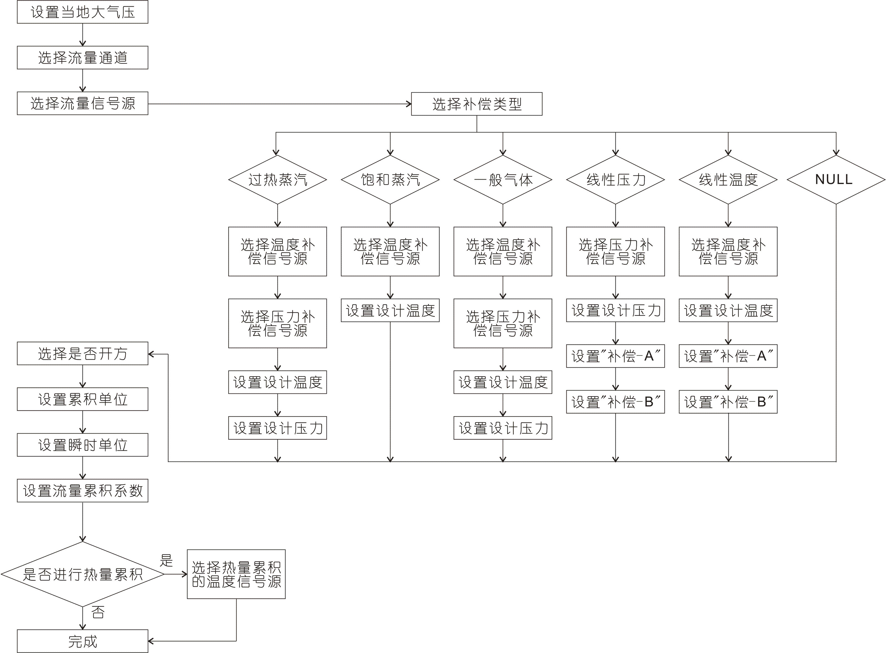

- 流量计算数学模型
本仪表采用三种流量计算数学模型：
$Q=K×\sqrt{ΔP×ρ}$ ………………式1
$Q=f×K×ρ$ ………………式2
$Q=K×\sqrt{ρ}×\text{Q'}$ ………………式3
上式中，Q：表示质量流量值；
K：表示流量系数；
ρ：表示流体密度；
ΔP：表示输入的差压值；
f：表示流量对应的频率信号（如涡街流量计），或者线性的流量变送器信号值；
Qˊ：表示已开方的差压信号或流量信号；
用户应根据流量测量方式和变送器的类型选用不同的流量计算模型，当流量传感器是差压流量计，输出的信号未开方的采用“公式1”，当信号是已经开方的采用“公式3”，其它线性输出的采用“公式2”。

- 累积系数的组态
累积系数是为了实现瞬时流量到累积流量的单位换算，单位换算包括时间和质量或体积的换算。本仪表的累积时间单位是秒，所以当瞬时流量工程量的时间单位为秒时，累积系数可设置为组态为1，当时间单位为分、小时时，流量组态的“系数”要除以分、小时对秒的倍数。例如：
当工程量单位为t/h、累积单位为t 时，系数应为3600；
当工程量单位为t/s、累积单位为t 时，系数应为1；
当工程量单位为kg/s、累积单位为t 时，系数应为3600000；
同理热流量的累积系数也是如上组态。
- 补偿类型的组态
流量仪表在测量流体流量时，由于流体本身的温度和压力未必和传感器的设计压力和温度一致，所以对于一些受温度和压力影响较大的流体流量，有必要进行温度和压力的补偿运算，以提高流量测量的准确度。本仪表提供几种补偿类型：过热蒸汽、饱和蒸汽、一般气体、线性压力、线性温度等。
- 过热蒸汽补偿模式
过热蒸汽补偿模式是针对测量过热蒸汽流量时，根据蒸汽当前的温度和压力，通过软件查表（《过热蒸汽密度表》）的方式进行补偿，因此，过热蒸汽补偿模式必须组态“温度补偿”、“压力补偿”、“设计温度”、“设计压力” 、“大气压力”等参数。
- 饱和蒸汽补偿模式
饱和蒸汽补偿模式是针对测量饱和蒸汽流量时，根据蒸汽当前的温度或压力，通过软件查表（《饱和蒸汽密度表》）的方式进行补偿，本仪表以温度为依据查表，因此，饱和蒸汽补偿模式只要组态“温度补偿”、 “设计温度”等参数。
- 一般气体补偿模式
一般气体补偿模式是对气体流量采用理想气态方程进行补偿，该补偿模式必须组态“温度补偿”、“压力补偿”、“设计温度”、“设计压力”、“大气压力”等参数。
- 线性温度补偿模式
当流体流量与其本身温度有线性关系时，选择线性温度补偿，补偿运算公式如下：
$Q=Q^{''}(\text{工况温度}×A+B)$ ………………式4
上式中，Q：表示流量值；
$Q^{''}$：表示补偿前的流量值；
A：表示“补偿-A”参数；
B：表示“补偿-B”参数。
“补偿-A”和“补偿-B”两个参数可以通过实际工作状况中的两个工作点（Q1，t1）、（Q2，t2），通过公式4，计算出补偿公式中的线性系数A和常数B。这里t1、t2为温度，并且之间的差尽量大些，单位为℃。该补偿模式须组态“温度补偿”等参数。
- 线性压力补偿模式
当流体流量与其本身压力有线性关系时，选择线性压力补偿，补偿原理同“线性温度”。改补偿模式须组态“压力补偿”、 “大气压力”等参数。
- 热流量累积
热流量累积等于流体流量乘以一温度量，须组态的参数参考流量组态，完成流量组态后还需组态“热量累积”参数，确定热量的信号源。同时还应根据单位换算需要组态“累积系数”。
  - 流量累积批量输出功能
流量累积的批量输出功能如下图所示：
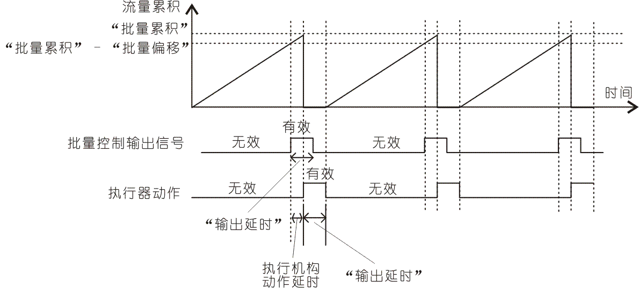
“输出延时”=0时，则当批量输出达到“批量累积” - “批量平移”时，“批量输出”动作开始，并一直持续，需要人工解除。
“输出延时”=1~16000时，则当批量输出达到“批量累积” - “批量平移”时，“批量输出”开始动作，“输出延时”决定持续动作时间，单位是5ms。经过“输出延时”定义的时间后，“批量输出”停止动作，批量累积器同时被清零，仪表重新由0开始进行累积。“批量平移”是为了和执行机构动作延时产生的流量相抵消，使控制的实际“批量累积”与设定值相等。从上图中可看出，“输出延时”的设定值即执行器动作的有效时间值，用于同步系统中的其他执行机构。

- 数据导出及分析
  - 数据的导出
- 确保U盘的文件格式为“FAT16”或”FAT32”，如果不是，请将U盘格式化成“FAT16（FAT）”或”FAT32”格式。
- 确保U盘有足够的剩余空间，必须大于仪表的存储容量（标配8MB）。
- 将U盘插入仪表前面板的USB口，仪表将以当前的日期（年月日）为文件名，在U盘上建立一个数据文件（如050911.dat），数据将自动存入该文件中，在文件的存储过程中请不要拔出U盘，以免影响仪表的正常工作，如在存储过程中出现异常，请拔出U盘，确认1、2点。
- 当屏幕“数据导出”显示“OK！”时，表示数据导出完毕，可安全拔出U盘。

  - 数据分析软件的使用
- 将U盘插入电脑中，如要永久保存数据，请将数据复制的电脑硬盘上。
- 运行“无纸记录仪数据分析软件”，点击“打开历史数据……”：

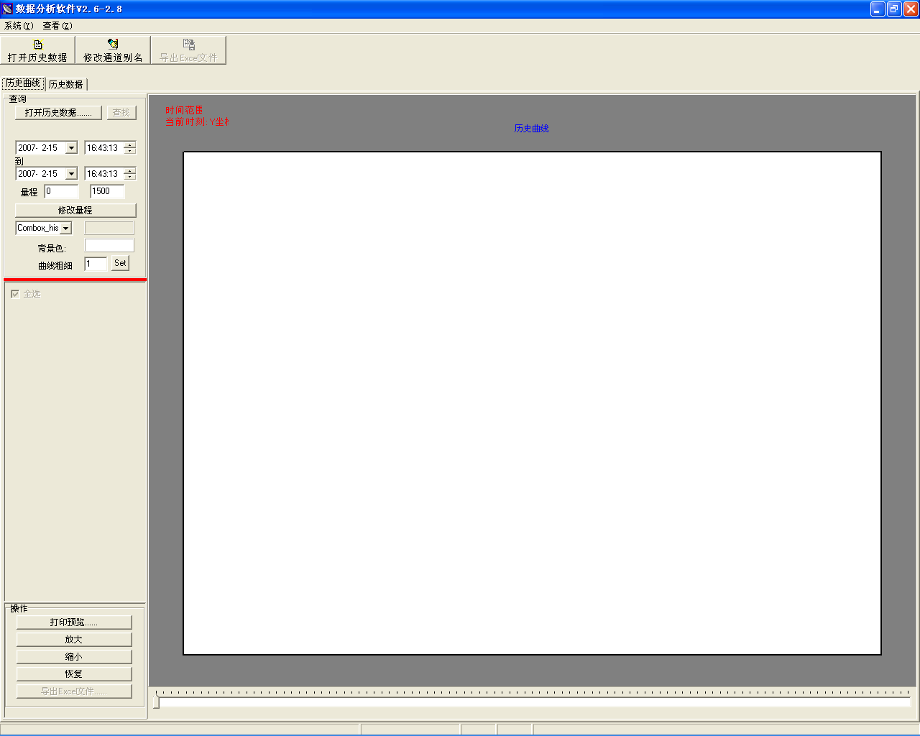

- 选择数据文件：
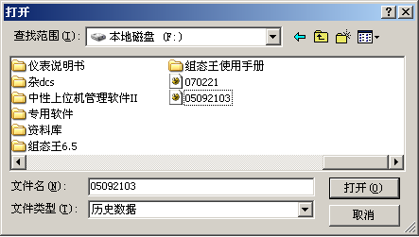
1、选择文件
2、点击“打开”

- 点击“打开”，接下来就可查找指定时间的数据和曲线，或导出数据。
- 设置时间和日期，查找数据：
1、设置时间段

查看数据
2、点击“查找”

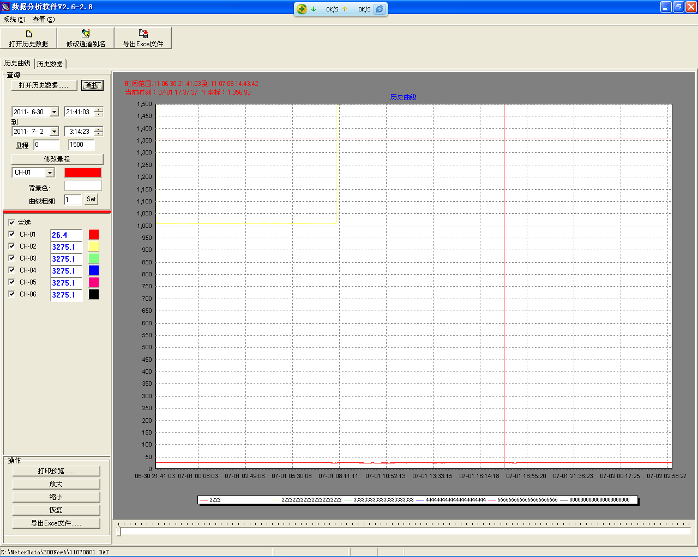

- 导出数据：
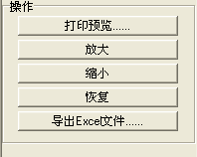
1、点击“导出Excel文件……”

置要导出数据的时间段的开始时间和结束时间

3、设置导出数据的间隔，即每几个记录取一个数据

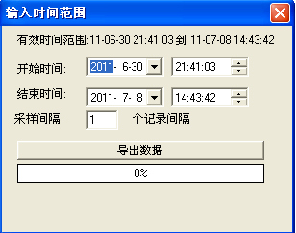
4、点“导出数据”，弹出“另存为”对话框，选择存储目录，输入文件名，点击“确定”

附录1 流量累积应用组态举例
例一：用孔板测量过热蒸汽流量，差压未开方输入，带温度、压力补偿。设计的工艺条件如下：
设计工况温度：200℃（热电阻PT100）
设计工况压力：1.2 MPa（线性电流4-20mA），压力变送器量程为0.000~5.000MPa
设计流量量程：(0~30)t/h（线性电流4-20mA)
仪表组态方法如下：
 | 模拟输入参数设置
 | 模拟通道 | AI-01 |  | 模拟通道 |  | AI-02 |  | 模拟通道 |  | AI-03
 | 输入类型 | PT100 |  | 输入类型 |  | 4-20mA |  | 输入类型 |  | 4-20mA
 | 小 数 点 | 1 |  | 小 数 点 |  | 3 |  | 小 数 点 |  | 2
 | 量程下限 | 0.0 |  | 量程下限 |  | 0.000 |  | 量程下限 |  | 0.00
 | 量程上限 | 0.0 |  | 量程上限 |  | 5.000 |  | 量程上限 |  | 30.00
 | 冷端补偿 | NO |  | 冷端补偿 |  | NO |  | 冷端补偿 |  | NO
 | 滤波系数 | 0 |  | 滤波系数 |  | 0 |  | 滤波系数 |  | 0
 | 单 位 | ℃ |  | 单 位 |  | MPa |  | 单 位 |  | t/h
 | 信号切除 | 0.0 |  | 信号切除 |  | 0.000 |  | 信号切除 |  | 0.00
 | 切除替代 | 0.0 |  | 切除替代 |  | 0.000 |  | 切除替代 |  | 0.00
 | 倍率系数 | 0.0000 |  | 倍率系数 |  | 0.0000 |  | 倍率系数 |  | 0.0000
 | 平移修正 | 0.0 |  | 平移修正 |  | 0.000 |  | 平移修正 |  | 0.00
 | 流量累积参数设置 |  |  |  |  |  | 系统参数设置
 | 流量通道 |  | FLOW-01 |  |  |  | 时间 |  | 随机
 | 信 号 源 |  | AI-03 |  |  |  | Language |  | 随机
 | 补偿类型 |  | 过热蒸汽 |  |  |  | 系统密码 |  | 随机
 | 开 方 |  | 差压未开 |  |  |  | 二级密码 |  | 随机
 | 温度补偿 |  | AI-01 |  |  |  | 三级密码 |  | 随机
 | 压力补偿 |  | AI-02 |  |  |  | 记录间隔 |  | 随机
 | 瞬时单位 |  | t/h |  |  |  | 显示间隔 |  | 随机
 | 累积单位 |  | t |  |  |  | 打印间隔 |  | 随机
 | 设计温度 |  | 200.0 |  |  |  | 本机地址 |  | 随机
 | 设计压力 |  | 1.200 |  |  |  | 波 特 率 |  | 随机
 | 补偿 - A |  | 0.0 |  |  |  | 奇偶校验 |  | 随机
 | 补偿 - B |  | 0.0 |  |  |  | 异常处理 |  | 随机
 | 累积系数 |  | 3600.0 |  |  |  | 屏保时间 |  | 随机
 | 系数小数 |  | 1 |  |  |  | 大气压力 |  | 0.1013
 | 累积小数 |  | 3 |  |  |  | 温补系数 |  | 0.0000
 | 热量累积 |  | NULL |  |  |  | 温补平移 |  | 0.0
 | 批量累积 |  | 随机 |  |  |  | 温补温度 |  | 随机
 | 批量偏移 |  | 随机
 | 批量输出 |  | 随机
 | 输出延时 |  | 随机
【注】当使用差压已开方变送器测量过热蒸汽流量，流量累积参数的开方选项设置为“差压已开方”，其它参数相同。
例二：用孔板测量饱和蒸汽流量，差压未开方输入，带温度补偿。设计的工艺条件如下：
设计工况温度：200℃（热电阻PT100）
设计流量量程：(0~30)t/h（线性电流4-20mA）
仪表组态方法如下：
 | 模拟输入参数设置
 | 模拟通道 | AI-01 |  | 模拟通道 |  | AI-02
 | 输入类型 | PT100 |  | 输入类型 |  | 4-20mA
 | 小 数 点 | 1 |  | 小 数 点 |  | 2
 | 量程下限 | 0.0 |  | 量程下限 |  | 0.00
 | 量程上限 | 0.0 |  | 量程上限 |  | 30.00
 | 冷端补偿 | NO |  | 冷端补偿 |  | NO
 | 滤波系数 | 0 |  | 滤波系数 |  | 0
 | 单 位 | ℃ |  | 单 位 |  | t/h
 | 信号切除 | 0.0 |  | 信号切除 |  | 0.000
 | 切除替代 | 0.0 |  | 切除替代 |  | 0.000
 | 倍率系数 | 0.0000 |  | 倍率系数 |  | 0.0000
 | 平移修正 | 0.0 |  | 平移修正 |  | 0.000
 | 流量累积参数设置 |  |  |  |  |  | 系统参数设置
 | 流量通道 |  | FLOW-01 |  |  |  | 时间 |  | 随机
 | 信 号 源 |  | AI-02 |  |  |  | Language |  | 随机
 | 补偿类型 |  | 饱和蒸汽 |  |  |  | 系统密码 |  | 随机
 | 开 方 |  | 差压未开 |  |  |  | 二级密码 |  | 随机
 | 温度补偿 |  | AI-01 |  |  |  | 三级密码 |  | 随机
 | 压力补偿 |  | NULL |  |  |  | 记录间隔 |  | 随机
 | 瞬时单位 |  | t/h |  |  |  | 显示间隔 |  | 随机
 | 累积单位 |  | t |  |  |  | 打印间隔 |  | 随机
 | 设计温度 |  | 200.0 |  |  |  | 本机地址 |  | 随机
 | 设计压力 |  | 0.000 |  |  |  | 波 特 率 |  | 随机
 | 补偿 - A |  | 0.0 |  |  |  | 奇偶校验 |  | 随机
 | 补偿 - B |  | 0.0 |  |  |  | 异常处理 |  | 随机
 | 累积系数 |  | 3600.0 |  |  |  | 屏保时间 |  | 随机
 | 系数小数 |  | 1 |  |  |  | 大气压力 |  | 0.1013
 | 累积小数 |  | 3 |  |  |  | 温补系数 |  | 0.0000
 | 热量累积 |  | NULL |  |  |  | 温补平移 |  | 0.0
 | 批量累积 |  | 随机 |  |  |  | 温补温度 |  | 随机
 | 批量偏移 |  | 随机
 | 批量输出 |  | 随机
 | 输出延时 |  | 随机
【注】当使用差压已开方变送器测量饱和蒸汽流量，流量累积参数的开方选项设置为“差压已开方”，其它参数相同。
例三：用孔板测量饱和蒸汽流量，差压未开方输入，带压力补偿。设计的工艺条件如下：
设计工况压力：1.2MPa（线性电流4-20mA），压力变送器量程为0.000~5.000MPa
设计流量量程：(0~30)t/h（线性电流4-20mA）
仪表组态方法如下：
 | 模拟输入参数设置
 | 模拟通道 | AI-01 |  | 模拟通道 |  | AI-02
 | 输入类型 | 4-20mA |  | 输入类型 |  | 4-20mA
 | 小 数 点 | 3 |  | 小 数 点 |  | 2
 | 量程下限 | 0.000 |  | 量程下限 |  | 0.00
 | 量程上限 | 5.000 |  | 量程上限 |  | 30.00
 | 冷端补偿 | NO |  | 冷端补偿 |  | NO
 | 滤波系数 | 0 |  | 滤波系数 |  | 0
 | 单 位 | MPa |  | 单 位 |  | t/h
 | 信号切除 | 0.0 |  | 信号切除 |  | 0.000
 | 切除替代 | 0.0 |  | 切除替代 |  | 0.000
 | 倍率系数 | 0.0000 |  | 倍率系数 |  | 0.0000
 | 平移修正 | 0.0 |  | 平移修正 |  | 0.000
 | 流量累积参数设置 |  |  |  |  |  | 系统参数设置
 | 流量通道 |  | FLOW-01 |  |  |  | 时间 |  | 随机
 | 信 号 源 |  | AI-02 |  |  |  | Language |  | 随机
 | 补偿类型 |  | 饱和蒸汽 |  |  |  | 系统密码 |  | 随机
 | 开 方 |  | 差压未开 |  |  |  | 二级密码 |  | 随机
 | 温度补偿 |  | NULL |  |  |  | 三级密码 |  | 随机
 | 压力补偿 |  | AI-01 |  |  |  | 记录间隔 |  | 随机
 | 瞬时单位 |  | t/h |  |  |  | 显示间隔 |  | 随机
 | 累积单位 |  | t |  |  |  | 打印间隔 |  | 随机
 | 设计温度 |  | 0.0 |  |  |  | 本机地址 |  | 随机
 | 设计压力 |  | 1.200 |  |  |  | 波 特 率 |  | 随机
 | 补偿 - A |  | 0.0 |  |  |  | 奇偶校验 |  | 随机
 | 补偿 - B |  | 0.0 |  |  |  | 异常处理 |  | 随机
 | 累积系数 |  | 3600.0 |  |  |  | 屏保时间 |  | 随机
 | 系数小数 |  | 1 |  |  |  | 大气压力 |  | 0.1013
 | 累积小数 |  | 3 |  |  |  | 温补系数 |  | 0.0000
 | 热量累积 |  | NULL |  |  |  | 温补平移 |  | 0.0
 | 批量累积 |  | 随机 |  |  |  | 温补温度 |  | 随机
 | 批量偏移 |  | 随机
 | 批量输出 |  | 随机
 | 输出延时 |  | 随机
【注】当使用差压已开方变送器测量饱和蒸汽流量，流量累积参数的开方选项设置为“差压已开方”，其它参数相同。

例四：用孔板测量一般气体流量，差压未开方输入，带温度、压力补偿。设计的工艺条件如下：
设计工况温度：200℃（热电阻PT100）
设计工况压力：1.2 MPa（线性电流4-20mA），压力变送器量程为0.000~5.000MPa
设计流量量程：(0~30)t/h（线性电流4-20mA）
仪表组态方法如下：
 | 模拟输入参数设置
 | 模拟通道 | AI-01 |  | 模拟通道 |  | AI-02 |  | 模拟通道 |  | AI-03
 | 输入类型 | PT100 |  | 输入类型 |  | 4-20mA |  | 输入类型 |  | 4-20mA
 | 小 数 点 | 1 |  | 小 数 点 |  | 3 |  | 小 数 点 |  | 2
 | 量程下限 | 0.0 |  | 量程下限 |  | 0.000 |  | 量程下限 |  | 0.00
 | 量程上限 | 0.0 |  | 量程上限 |  | 5.000 |  | 量程上限 |  | 30.00
 | 冷端补偿 | NO |  | 冷端补偿 |  | NO |  | 冷端补偿 |  | NO
 | 滤波系数 | 0 |  | 滤波系数 |  | 0 |  | 滤波系数 |  | 0
 | 单 位 | ℃ |  | 单 位 |  | MPa |  | 单 位 |  | t/h
 | 信号切除 | 0.0 |  | 信号切除 |  | 0.000 |  | 信号切除 |  | 0.00
 | 切除替代 | 0.0 |  | 切除替代 |  | 0.000 |  | 切除替代 |  | 0.00
 | 倍率系数 | 0.0000 |  | 倍率系数 |  | 0.0000 |  | 倍率系数 |  | 0.0000
 | 平移修正 | 0.0 |  | 平移修正 |  | 0.000 |  | 平移修正 |  | 0.00
 | 流量累积参数设置 |  |  |  |  |  | 系统参数设置
 | 流量通道 |  | FLOW-01 |  |  |  | 时间 |  | 随机
 | 信 号 源 |  | AI-03 |  |  |  | Language |  | 随机
 | 补偿类型 |  | 一般气体 |  |  |  | 系统密码 |  | 随机
 | 开 方 |  | 差压未开 |  |  |  | 二级密码 |  | 随机
 | 温度补偿 |  | AI-01 |  |  |  | 三级密码 |  | 随机
 | 压力补偿 |  | AI-02 |  |  |  | 记录间隔 |  | 随机
 | 瞬时单位 |  | t/h |  |  |  | 显示间隔 |  | 随机
 | 累积单位 |  | t |  |  |  | 打印间隔 |  | 随机
 | 设计温度 |  | 200.0 |  |  |  | 本机地址 |  | 随机
 | 设计压力 |  | 1.200 |  |  |  | 波 特 率 |  | 随机
 | 补偿 - A |  | 0.0 |  |  |  | 奇偶校验 |  | 随机
 | 补偿 - B |  | 0.0 |  |  |  | 异常处理 |  | 随机
 | 累积系数 |  | 3600.0 |  |  |  | 屏保时间 |  | 随机
 | 系数小数 |  | 1 |  |  |  | 大气压力 |  | 0.1013
 | 累积小数 |  | 3 |  |  |  | 温补系数 |  | 0.0000
 | 热量累积 |  | NULL |  |  |  | 温补平移 |  | 0.0
 | 批量累积 |  | 随机 |  |  |  | 温补温度 |  | 随机
 | 批量偏移 |  | 随机
 | 批量输出 |  | 随机
 | 输出延时 |  | 随机
【注】当使用差压已开方变送器测量一般气体流量，流量累积参数的开方选项设置为“差压已开方”，其它参数相同。
例五：用电磁流量变送器测量某液体流量，线性输入，带温度补偿。设计的工艺条件如下：
设计工况温度：200℃（热电阻PT100）
设计流量量程：(0~30)t/h（线性电流4-20mA）
仪表组态方法如下：
 | 模拟输入参数设置
 | 模拟通道 | AI-01 |  | 模拟通道 |  | AI-02
 | 输入类型 | PT100 |  | 输入类型 |  | 4-20mA
 | 小 数 点 | 1 |  | 小 数 点 |  | 2
 | 量程下限 | 0.0 |  | 量程下限 |  | 0.00
 | 量程上限 | 0.0 |  | 量程上限 |  | 30.00
 | 冷端补偿 | NO |  | 冷端补偿 |  | NO
 | 滤波系数 | 0 |  | 滤波系数 |  | 0
 | 单 位 | ℃ |  | 单 位 |  | t/h
 | 信号切除 | 0.0 |  | 信号切除 |  | 0.000
 | 切除替代 | 0.0 |  | 切除替代 |  | 0.000
 | 倍率系数 | 0.0000 |  | 倍率系数 |  | 0.0000
 | 平移修正 | 0.0 |  | 平移修正 |  | 0.000
 | 流量累积参数设置 |  |  |  |  |  | 系统参数设置
 | 流量通道 |  | FLOW-01 |  |  |  | 时间 |  | 随机
 | 信 号 源 |  | AI-02 |  |  |  | Language |  | 随机
 | 补偿类型 |  | 线性温度 |  |  |  | 系统密码 |  | 随机
 | 开 方 |  | 不开方 |  |  |  | 二级密码 |  | 随机
 | 温度补偿 |  | AI-01 |  |  |  | 三级密码 |  | 随机
 | 压力补偿 |  | NULL |  |  |  | 记录间隔 |  | 随机
 | 瞬时单位 |  | t/h |  |  |  | 显示间隔 |  | 随机
 | 累积单位 |  | t |  |  |  | 打印间隔 |  | 随机
 | 设计温度 |  | 200.0 |  |  |  | 本机地址 |  | 随机
 | 设计压力 |  | 0.000 |  |  |  | 波 特 率 |  | 随机
 | 补偿 - A |  | 计算求得 |  |  |  | 奇偶校验 |  | 随机
 | 补偿 - B |  | 计算求得 |  |  |  | 异常处理 |  | 随机
 | 累积系数 |  | 3600.0 |  |  |  | 屏保时间 |  | 随机
 | 系数小数 |  | 1 |  |  |  | 大气压力 |  | 0.1013
 | 累积小数 |  | 3 |  |  |  | 温补系数 |  | 0.0000
 | 热量累积 |  | NULL |  |  |  | 温补平移 |  | 0.0
 | 批量累积 |  | 随机 |  |  |  | 温补温度 |  | 随机
 | 批量偏移 |  | 随机
 | 批量输出 |  | 随机
 | 输出延时 |  | 随机
【注】“补偿-A”和“补偿-B”两个参数通过实际工作状况中的两个工作点（Q1，t1）、（Q2，t2），计算出线性系数A和常数B。这里t1、t2为温度，并且之间的差尽量大些，单位为℃。
补偿运算公式如下：
$Q=Q^{''}×A+B$
上式中，Q：表示流量值；
$Q^{''}$：表示补偿前的流量值；
A：表示“补偿-A”参数；
B：表示“补偿-B”参数。
例六：用电磁流量变送器测量某液体流量，线性输入，带线性压力补偿。设计的工艺条件如下：
设计工况压力：1.2MPa（线性电流4-20mA），压力变送器量程为0.000~5.000MPa
设计流量量程：(0~30)t/h（线性电流4-20mA）
仪表组态方法如下：
 | 模拟输入参数设置
 | 模拟通道 | AI-01 |  | 模拟通道 |  | AI-02
 | 输入类型 | 4-20mA |  | 输入类型 |  | 4-20mA
 | 小 数 点 | 3 |  | 小 数 点 |  | 2
 | 量程下限 | 0.000 |  | 量程下限 |  | 0.00
 | 量程上限 | 5.000 |  | 量程上限 |  | 30.00
 | 冷端补偿 | NO |  | 冷端补偿 |  | NO
 | 滤波系数 | 0 |  | 滤波系数 |  | 0
 | 单 位 | MPa |  | 单 位 |  | t/h
 | 信号切除 | 0.0 |  | 信号切除 |  | 0.000
 | 切除替代 | 0.0 |  | 切除替代 |  | 0.000
 | 倍率系数 | 0.0000 |  | 倍率系数 |  | 0.0000
 | 平移修正 | 0.0 |  | 平移修正 |  | 0.000
 | 流量累积参数设置 |  |  |  |  |  | 系统参数设置
 | 流量通道 |  | FLOW-01 |  |  |  | 时间 |  | 随机
 | 信 号 源 |  | AI-02 |  |  |  | Language |  | 随机
 | 补偿类型 |  | 线性压力 |  |  |  | 系统密码 |  | 随机
 | 开 方 |  | 不开方 |  |  |  | 二级密码 |  | 随机
 | 温度补偿 |  | NULL |  |  |  | 三级密码 |  | 随机
 | 压力补偿 |  | AI-01 |  |  |  | 记录间隔 |  | 随机
 | 瞬时单位 |  | t/h |  |  |  | 显示间隔 |  | 随机
 | 累积单位 |  | t |  |  |  | 打印间隔 |  | 随机
 | 设计温度 |  | 0.0 |  |  |  | 本机地址 |  | 随机
 | 设计压力 |  | 1.200 |  |  |  | 波 特 率 |  | 随机
 | 补偿 - A |  | 计算求得 |  |  |  | 奇偶校验 |  | 随机
 | 补偿 - B |  | 计算求得 |  |  |  | 异常处理 |  | 随机
 | 累积系数 |  | 3600.0 |  |  |  | 屏保时间 |  | 随机
 | 系数小数 |  | 1 |  |  |  | 大气压力 |  | 0.1013
 | 累积小数 |  | 3 |  |  |  | 温补系数 |  | 0.0000
 | 热量累积 |  | NULL |  |  |  | 温补平移 |  | 0.0
 | 批量累积 |  | 随机 |  |  |  | 温补温度 |  | 随机
 | 批量偏移 |  | 随机
 | 批量输出 |  | 随机
 | 输出延时 |  | 随机
【注】“补偿-A”和“补偿-B”两个参数的计算方法，参考例五中的计算方法。
例七：用涡街流量传感器测饱和蒸汽，带温度补偿。设计的工艺条件如下：
设计工况温度：200℃（热电阻PT100）
设计流量量程：(0~30)t/h
涡街流量传感器量程：（0~200）Hz
仪表组态方法如下：
 | 模拟输入参数设置 频率输入参数设置
 | 模拟通道 | AI-01 |  |  |  |  |  | 频率通道 |  | FI-01
 | 输入类型 | PT100 |  |  |  |  |  | 频率上限 |  | 200
 | 小 数 点 | 1 |  |  |  |  |  | 量程上限 |  | 30.00
 | 量程下限 | 0.0 |  |  |  |  |  | 测量小数 |  | 2
 | 量程上限 | 0.0 |  |  |  |  |  | 平移修正 |  | 0.00
 | 冷端补偿 | NO |  |  |  |  |  | 信号切除 |  | 0.00
 | 滤波系数 | 0 |  |  |  |  |  | 单 位 |  | t/h
 | 单 位 | ℃
 | 信号切除 | 0.0
 | 切除替代 | 0.0
 | 倍率系数 | 0.0000
 | 平移修正 | 0.0
 | 流量累积参数设置 |  |  |  |  |  | 系统参数设置
 | 流量通道 |  | FLOW-01 |  |  |  | 时间 |  | 随机
 | 信 号 源 |  | FI-01 |  |  |  | Language |  | 随机
 | 补偿类型 |  | 饱和蒸汽 |  |  |  | 系统密码 |  | 随机
 | 开 方 |  | 不开方 |  |  |  | 二级密码 |  | 随机
 | 温度补偿 |  | AI-01 |  |  |  | 三级密码 |  | 随机
 | 压力补偿 |  | NULL |  |  |  | 记录间隔 |  | 随机
 | 瞬时单位 |  | t/h |  |  |  | 显示间隔 |  | 随机
 | 累积单位 |  | t |  |  |  | 打印间隔 |  | 随机
 | 设计温度 |  | 200.0 |  |  |  | 本机地址 |  | 随机
 | 设计压力 |  | 0.000 |  |  |  | 波 特 率 |  | 随机
 | 补偿 - A |  | 0.0 |  |  |  | 奇偶校验 |  | 随机
 | 补偿 - B |  | 0.0 |  |  |  | 异常处理 |  | 随机
 | 累积系数 |  | 3600.0 |  |  |  | 屏保时间 |  | 随机
 | 系数小数 |  | 1 |  |  |  | 大气压力 |  | 0.1013
 | 累积小数 |  | 3 |  |  |  | 温补系数 |  | 0.0000
 | 热量累积 |  | NULL |  |  |  | 温补平移 |  | 0.0
 | 批量累积 |  | 随机 |  |  |  | 温补温度 |  | 随机
 | 批量偏移 |  | 随机
 | 批量输出 |  | 随机
 | 输出延时 |  | 随机
附录2 运算通道应用组态举例
例一：计算模拟量输入1（AI-01）和模拟量输入2（AI-02）之和：
仪表组态方法如下：
 | 模拟输入参数设置 运算通道参数设置
 | 模拟通道 | AI-01 | 模拟通道 | AI-02 | 运算通道 | OP-01
 | 输入类型 | 4-20mA | 输入类型 | 4-20mA | 运算模式 | ADD
 | 小 数 点 | 1 | 小 数 点 | 2 | 开始变量 | AI-01
 | 量程下限 | 0.0 | 量程下限 | 0.00 | 结束变量 | AI-02
 | 量程上限 | 5.0 | 量程上限 | 5.00 | 小 数 点 | 1
 | 冷端补偿 | NO | 冷端补偿 | NO
 | 滤波系数 | 0 | 滤波系数 | 0
 | 单 位 | ℃ | 单 位 | ℃
 | 信号切除 | 0.0 | 信号切除 | 0.000
 | 切除替代 | 0.0 | 切除替代 | 0.000
 | 倍率系数 | 0.0000 | 倍率系数 | 0.0000
 | 平移修正 | 0.0 | 平移修正 | 0.000
运算时是做整数运算，例如：AI-01测量值为2.5：AI-02测量值为2.50
则OP-01 = [（2.5*10¹ + 2.50*10²）] / 10¹ =27.5
AI-01小数点
AI-02小数点
OP-01小数点

附录3 折线运算应用组态举例
例一：
仪表组态方法如下：
 | 模拟输入参数设置 折线运算参数设置
 | 模拟通道 | AI-01 |  |  | 折线通道 | LINE-01
 | 输入类型 | 4-20mA |  |  | 数 据 源 | AI-01
 | 小 数 点 | 2 |  |  | 小 数 点 | 2
 | 量程下限 | 0.00 |  |  | 折线段数 | 6
 | 量程上限 | 50.00 |  |  | 原 值1 | 0.00
 | 冷端补偿 | NO |  |  | 目标值1 | 1.50
 | 滤波系数 | 0 |  |  | 原 值2 | 2.00
 | 单 位 | ℃ |  |  | 目标值2 | 3.00
 | 信号切除 | 0.0 |  |  | 原 值3 | 4.00
 | 切除替代 | 0.0 |  |  | 目标值3 | 4.00
 | 倍率系数 | 0.0000 |  |  | 原 值4 | 6.00
 | 平移修正 | 0.0 |  |  | 目标值4 | 5.00
 |  |  |  |  | 原 值5 | 8.00
 |  |  |  |  | 目标值5 | 5.80
 |  |  |  |  | 原 值6 | 10.00
 |  |  |  |  | 目标值6 | 6.50

计算模型图如下：

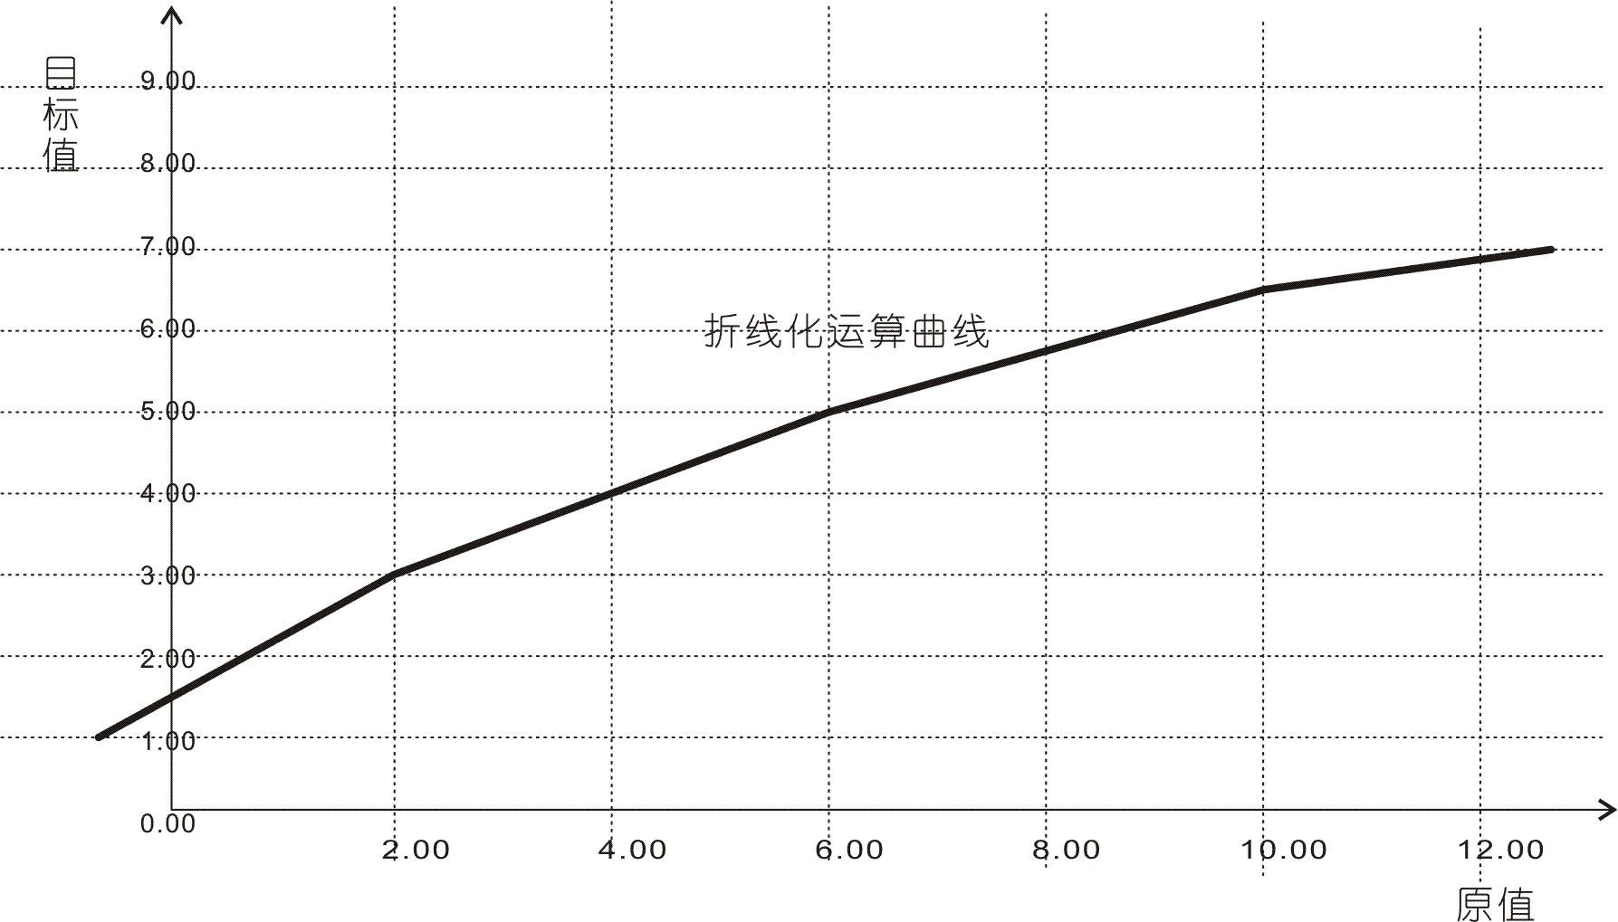
附表1 单位
°C | °F | Kg/h | Kg/min | Kg/s | t/h | t/min | t/s
L/h | L/min | L/s | m3/h | m3/min | m3/s | Km3/h | Km3/min
Km3/s | Nm3/h | Nm3/min | Nm3/s | t | kg | g | m3
Km3 | Nm3 | %RH | Pa | KPa | MPa | mmHg | cmHg
mHg | bar | mbar | % | ‰ | A | mA | KV
V | mV | ~A | ~mA | ~KV | ~V | ~mV | M
mm | Wm | cm | Km | Hz | KHz | MHz | r/min
r/s | PPM | mg/L

